1-ая формула площади треугольника

**S** - площадь треугольника

**a, b** - длины 2-х сторон треугольника

**С** - угол между сторонами a и b

2-ая формула

2-ая формула площади треугольника

**S** - площадь треугольника

**a** - длина стороны треугольника

**h** - длина высоты, опущенной на сторону a

3-ья формула

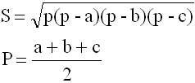

**S** - площадь треугольника

**a, b, c** - длины 3-х сторон треугольника

**p** - полупериметр треугольника

4-ая формула

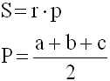

**S** - площадь треугольника

**r** - радиус вписанной окружности

**p** - полупериметр треугольника

5-ая формула

5-ая формула площади треугольника

**S** - площадь треугольника

**a, b, c** - длины 3-х сторон треугольника

**R** - радиус описанной окружности

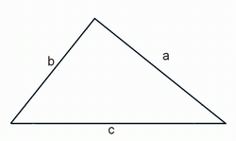

Периметр треугольника, формула периметра треугольника

**P** - периметр треугольника

**a, b, c** - длины сторон треугольника